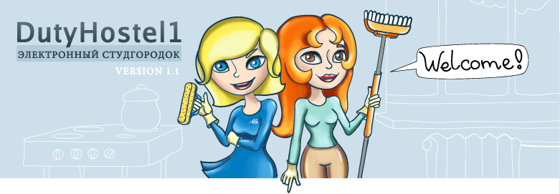

## Руководство пользователя

Руководство пользователя

1. Вид приложения

1.1 Общий вид приложения

1.2 Страница авторизации

1.2 Главная страница

1.2.1 «Профиль».

1.2.2 «Таблица»,

1.2.3 «Записаться».

1.2.4 «Выйти».

2. Роли пользователей в системе

2.1 User

2.2 Starosta

2.3 Администратор

a. Описание сценариев пользователя

3.1 Вход на сайт

3.1 Авторизация

3.2 Заполнение профиля

3.3 Просмотр таблицы дежурств

3.4 Запись на дежурство

3.5 Отмена записи на дежурство

# 1. ВИД ПРИЛОЖЕНИЯ

В данном разделе описаны общий вид приложения, а также вид всех страниц приложения.

## 1.1 Общий вид приложения

Общий вид приложения представлен на рисунке 1.1.1.

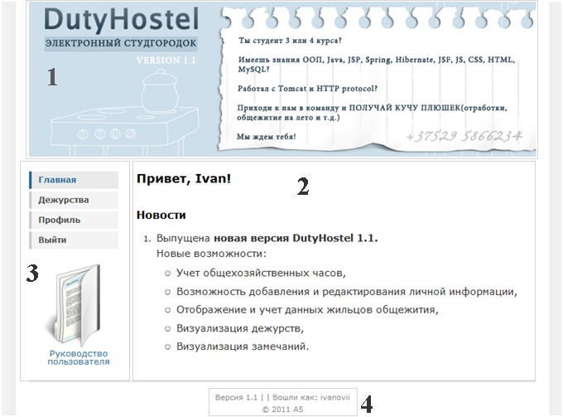

Рисунок 1.1.1 – общий вид приложения (главная страница), где 1 – основной баннер, 2 – основной блок, 3 – левый блок, 4 – футер.

Каждая страница приложения состоит из трех блоков:

1. Основного баннера (располагается вверху страницы, одинаков для всех страниц),
2. Основного блока (вид зависит от выбранной Вами страницы сайта),
3. Левого блока. Данный блок состоит из следующих элементов:
4. Навигационное меню (вид зависит от выбранной Вами страницы сайта):
5. на странице Авторизации:

* Войти

1. на остальных страницах:

* Главная
* Дежурства:
* Таблица
* Редактировать
* Жильцы
* Выселенные жильцы
* Профиль
* Выйти

1. Баннеры.
2. Футера (располагается внизу страницы, одинаков для всех страниц, вид зависит от выбранной Вами страницы сайта). Данный блок состоит из следующих элементов:
3. на странице Авторизации:

* Номер текущей версии приложения,
* Копирайт (текущий год и авторы)

1. на остальных страницах:

* Номер текущей версии приложения,
* Имя пользователя,
* Копирайт (текущий год и авторы).

## 1.2 Страница Авторизации

Общий вид страницы Авторизации представлен на рисунке 1.2.1.



Рис.1.2.1. Общий вид страницы Авторизации

На странице Авторизации в основном блоке имеются следующие элементы:

1. Логин*. В данное поле Вам необходимо ввести логин (имя), выданное Вам администратором.
2. Пароль*. В данное поле Вам необходимо ввести пароль, выданный вам администратором.
3. Запомнить. Поставив отметку напротив этой записи, система запомнит Ваши данные (логин и пароль) и Вам больше не надо будет вводить их при каждом входе на сайт.
4. Войти. При нажатии на данную кнопку происходит вход в систему. ВНИМАНИЕ! Вход происходит только в случае заполненных обязательных полей (поля, помеченные знаком «*»).

Для данной страницы возможны следующие сценарии:

1. Вход на сайт,
2. Авторизация.

## 1.3 Главная страница

Общий вид Главной страницы представлен на рисунке 1.3.1.



Рис.1.3.1. Общий вид Главной страницы

На Главной странице основном блоке имеются следующие элементы:

1. Приветствие
2. Новости

## 1.8 Страница Профиля

Общий вид страницы Профиля представлен на рисунке 1.8.1.



Рис.1.8.1. Общий вид страницы Профиля

На странице Профиля в основном блоке имеются следующие элементы:

1. Логин пользователя (представлен в виде заголовка страницы),
2. Основная информация о данном жильце:
3. Полная запись фамилии, имени и отчества,
4. Дата рождения в формате ДД/ММ/ГГ,
5. Номер комнаты,
6. Номер телефона,
7. Факультет,
8. Группа,
9. Оплата за обучение (платно или бесплатно).
10. Блок с текущей информацией:
11. Дежурства
12. ОХР (общехозяйственные отработки)
13. Сеть

Здесь Вы должны внести свои основные данные (поля, отмеченные «*», обязательны к заполнению). В графе «Логин» введён Ваш логин, в графе «Фамилия» - Ваша фамилия. Аналогично заполняются остальные поля.

Обратите внимание, что графа «E-Mail» не отмечена звездочкой, следовательно, она не обязательна к заполнению. Для того чтобы перейти к следующей странице и сохранить изменённые данные, следует нажать кнопку «Сохранить». Изменять данные можно неограниченное количество раз.

* + 1. «Таблица», Вы можете увидеть саму таблицу дежурств:

Рис. 1.3. Вид страницы «Таблица»

Для того чтобы найти интересующее Вас время, стоит выбрать интересующий Вас месяц в графе «Месяц» и этаж Вашего проживания в графе «Этаж».

Данную таблицу можно разделить на три блока. Первый блок состоит из двух граф (Число и День) в которых отмечены число месяца и день недели. Во втором блоке отмечены жильцы, которые записаны на первую смену дежурства. В третьем блоке – записанные на вторую смену. Пустые ячейки в этой таблице означают, что никто не записан на это время на дежурство.

* + 1. «Записаться». При выборе данной графы Вы попадаете на следующую страницу:

Рис. 1.5. Вид страницы «Записаться»

Данная таблица аналогична предыдущей, за исключением того, что в некоторых ячейках есть кнопки «Записаться». Это означает, что Вы ещё можете записаться на данное число на дежурство. Для того чтобы это сделать, следует нажать кнопку «Записаться».

1.2.4 «Выйти». При выборе данной графы Вы выходите с сайта.

## 2. Роли пользователей в системе

### 2.1 User

User – это обычный пользователь системы, жилец общежития. Для него возможны следующие сценарии:

* Авторизация (см. раздел 3.1);
* Заполнение профиля (см. раздел 3.2);
* Просмотр таблиц дежурств (см. раздел 3.3);
* Запись на дежурство (см. раздел 3.4);
* Просмотр своего профиля
* Просмотр профиля других жильцов

### 2.2 Starosta

Starosta – это староста этажа. Для него предусмотрены следующие сценарии:

* 1. Авторизация
  2. Добавление жильцов
  3. Удаление жильцов
  4. Добавление замечаний по дежурствам

1. Просмотр своего профиля
2. Просмотр профиля других жильцов

### 2.3 Администратор

Администратор – пользователь системы, обладающий безграничными правами. Он может осуществлять любые сценарии.

## Описание сценариев пользователя

### 3.1 Вход на сайт

Состояние: у пользователя не открыто приложение.

Задача: попасть на сайт.

Правильный сценарий:

Пользователь открывает веб-браузер.

Пользователь вводит в адресную строку 172.31.0.1.аыыв (ВСТАВИТЬ СКРИН)

Результат: пользователь попал на сайт.

Ошибочный сценарий: пользователь не может найти/открыть веб-браузер.

Путь решения:

Пользователь в первую очередь должен поискать иконку одного из браузеров (Google Chrome, Opera, Firefox, Internet Explorer, Safari и т.д.). у себя на рабочем столе. Если нашел — переходит к пункту 3, иначе — пункт 2. (СКРИН)

Пользователь вводит в поиске своей системы один из перечисленных браузеров. (СКРИН)

Пользователь нажимает 2 раза левой кнопки мыши по найденному ярлыку.

Результат: браузер запущен.

Ошибочный сценарий: пользователь открыл веб-браузер, но не может попасть на сайт.

Путь решения:

Пользователь должен проверить корректность введенного им адреса в адресной строке веб-браузера.

Если адрес введен корректно, но ничего не запускается или выдается ошибка , то, вероятнее всего, сайт по техническим причинам временно не работает. Пользователь немедленно должен сообщить о данной проблеме в техническую поддержку или старосте этажа. Как только технические проблемы будут устранены, повторить пункт 1.

Результат: пользователь попал на сайт.

### 3.1 Авторизация

Состояние: пользователь зашел на сайт, но еще не авторизирован.

Задача: представиться системе.

Правильный сценарий:

1. Пользователь корректно заполняет обязательные поля на странице Авторизации (ССЫЛКА на описание страницы)

2. Пользователь нажимает кнопку «Войти».(ВСТАВИТЬ СКРИН)

Результат: пользователь представлен системе и попадает на Главную страницу сайта.

Ошибочный сценарий: пользователь не смог представиться системе.

Путь решения:

Пользователь должен внимательно прочитать сообщения об ошибках,которые система ему вывел.

Пользователь исправил ошибки и повторно нажимает кнопку «Войти» (СКРИН)

Результат: пользователь представлен системе и попадает на Главную страницу сайта.

### 3.2 Заполнение профиля

Состояние: пользователь представлен системе и находится на главной странице, но ещё не предоставил информацию о себе.

Задача: предоставить основную информацию о себе.

Правильный сценарий:

* 1. Выбрать графу «Профиль».
  2. Корректно занести свои данные в профиль.
  3. Для сохранения данных нажать кнопку «Сохранить».

Ошибочный сценарий: введенные данные оказались ошибочными.

Путь решения: пользователь должен обратиться к старосте этажа. Он должен будет исправить эти данные.

Результат: Пользователь представил свои данные сайту и может продолжать работу с сайтом.

### 3.3 Просмотр таблицы дежурств

Состояние: Пользователь представил свои данные и хочет просмотреть таблицу дежурств.

Задача: Ознакомиться с таблицей дежурств.

Правильный сценарий:

* 1. Зайти на страницу таблицы дежурств.
  2. Далее пользователь может ознакомиться с таблицей дежурств.

Ошибочный сценарий: пользователь не может открыть страницу таблицы дежурств.

Путь решения: Пользователь должен повторить данную операцию. После чего, если он опять не смог зайти на данную страницу, пользователь должен обратиться в службу технического обслуживания.

Результат: Пользователь ознакомлен с информацией, представленной в таблице дежурств.

### 3.4 Запись на дежурство

Состояние: Пользователь ознакомился с данными страницы дежурств и хочет записаться на дежурство.

Задача: Записаться на дежурство.

Правильный сценарий:

1. Зайти на страницу записи на дежурство.
2. Выбрать интересующую пользователя дату.
3. Нажать на кнопку «Записаться».

Ошибочный сценарий: Пользователь записался не на нужную ему дату

Путь решения: см. пункт 3.5. после чего повторить запись на дежурство.

Результат: Пользователь записан на дежурство на интересующую его дату.

### 3.5 Отмена записи на дежурство

Состояние: Пользователь ошибся при записи на дежурство и записан не на нужную ему дату.

Задача: Отменить ошибочное дежурство.

Правильный сценарий:

1)Выбрать графу «Дежурства».

2)В появившемся меню выбрать графу «Удалить запись».

3) Далее в предложенной таблице в столбце «Действие» напротив ошибочного дежурства появится кнопка «Удалить».

4) для удаления дежурства пользователю следует нажать данную кнопку.

5) Далее пользователю следует вернуться на главную страницу выбрать в меню слева графу «Главная».

Ошибочный сценарий: вы отменили уже прошедшее ваше дежурство.

Путь решения: Обратиться к старосте вашего этажа.

Результат: Пользователь отменил ошибочное дежурство.